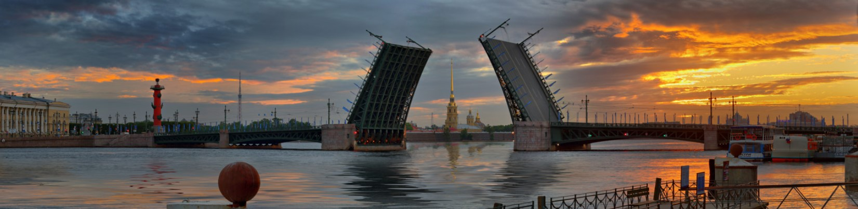ПРОФТУР для школьников с посещением ВУЗов Санкт-Петербурга

Программа посещения ВУЗа:
- Знакомство с территорией ВУЗа– экскурсия или краткий обзор
- Предоставление информации о факультетах
- Посещение лабораторий, аудиторий, с возможным участием в интерактиве
- Экскурсия по музею (если таковой есть в наличии)
- Общая информация по работе приемной комиссии, ответы на вопросы по поступлению и обучению
- В случае проведения Дня открытых дверей во время поездки можно осуществить посещение ВУЗа в рамках этого мероприятия.

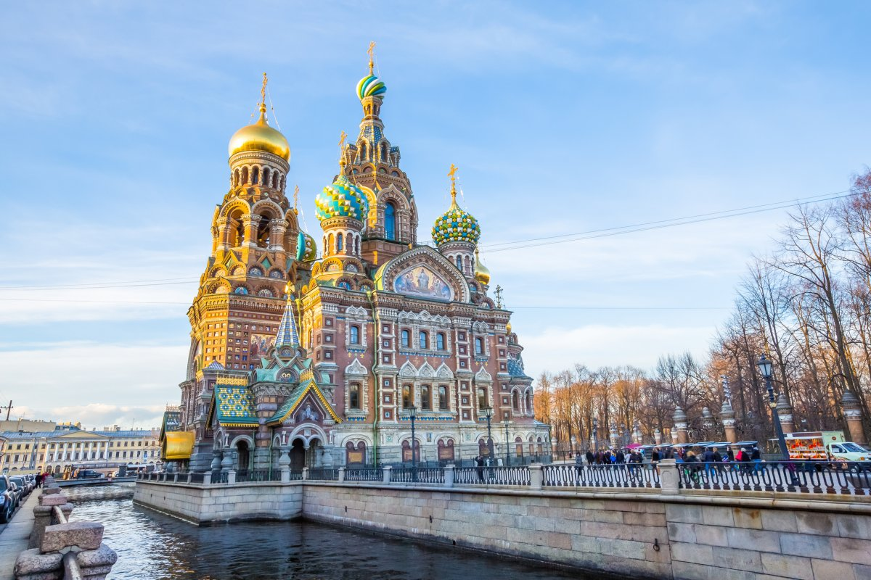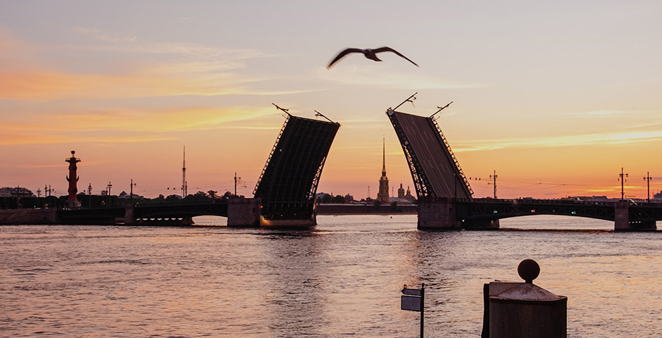

День 1-ый (пн)
- Прибытие на ж/д вокзал СПб
- Трансфер к месту проживания. Заселение
- Завтрак (не входит в стоимость тура)
- Профориентационная экскурсия в ВУЗ ( ________________________ )
- Обед в ВУЗе (входит в стоимость тура)
- По окончании посещения ВУЗа посадка в автобус
- Автобусная обзорная экскурсия по городу
(посещение главных площадей и осмотр основных достопримечательностей. Во время экскурсии по Санкт-Петербургу у нас будет прекрасная возможность за короткое время познакомиться с историческим центром города, увидеть самые известные площади города: Исаакиевскую площадь, Дворцовую площадь, Сенатскую площадь и др. Мы пройдем по Невскому проспекту и другим центральным улицам, полюбуемся уникальными архитектурными ансамблями и памятниками (Дворцовый мост, Эрмитаж, Казанский собор, храм Спаса-на-Крови), увидим прекрасную Неву с видом на Петропавловский собор и Петропавловскую крепость, Стрелку Васильевский остров, Медный Всадник и многое другое).
- Возвращение к месту проживания
- Свободное время

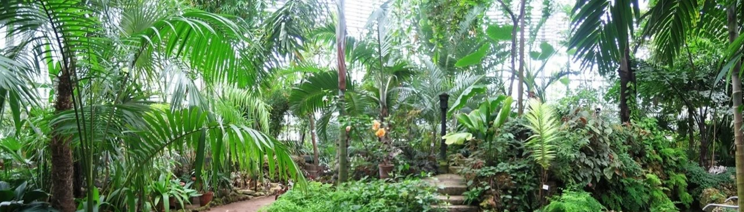

День 2-ой
- Завтрак (не входит в стоимость тура)
- Профориентационная экскурсия в ВУЗ ( ________________________ )
- Обед в ВУЗе (входит в стоимость тура)
- 13:00 - Сбор у автобуса
- 14:00 - Экскурсия в Ботанический сад (входит в стоимость тура)
- После окончания экскурсии сбор у автобуса
- Экскурсия в Планетарий (входит в стоимость тура)
- Возвращение к месту проживания
- Свободное время

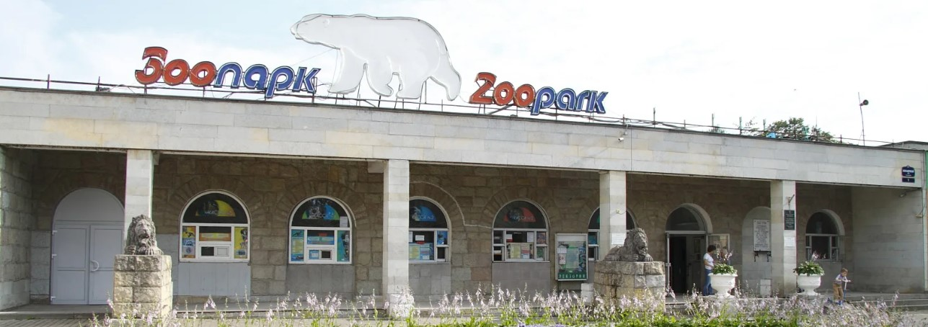
День 3-ий
- Завтрак (не входит в стоимость тура)
- Сбор в автобусе
- Посещение Зоопарка (билеты входят в стоимость тура)
- 12:00 - Сбор в автобусе
- Профориентационная экскурсия в ВУЗ (________________________).
- Обед в ВУЗе (входит в стоимость тура)
- Возвращение к месту проживания
- Свободное время

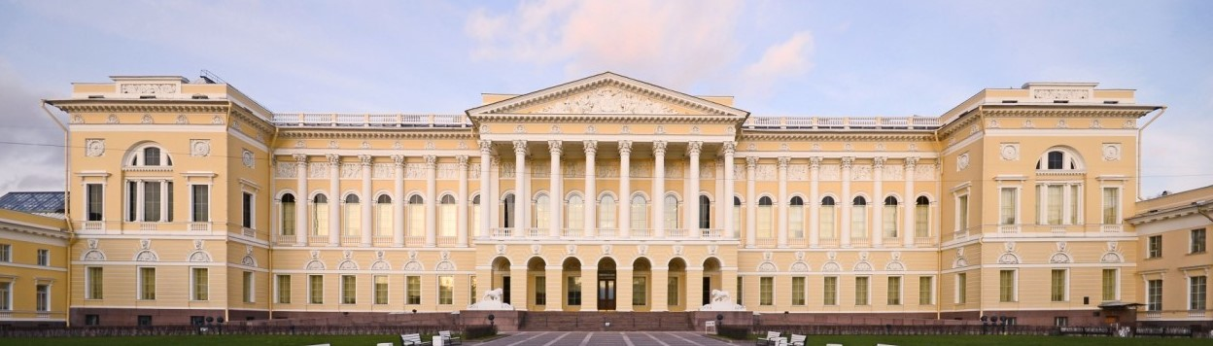

День 4-ый

- Завтрак (не входит в стоимость тура)
- Сбор в автобусе
- Посещение Русского музея (билеты входят в стоимость тура)
- Сбор в автобусе
- Профориентационная экскурсия в ВУЗ (________________________).
- Обед в ВУЗе (входит в стоимость тура)
- Возвращение к месту проживания
- Свободное время

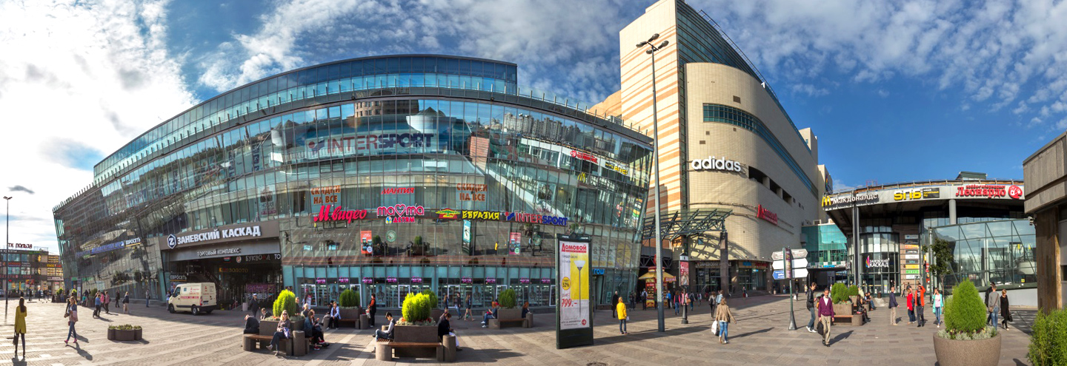

День 5-ый
- Завтрак (не входит в стоимость тура).
- В 12:00 освобождение номеров
- Выезд на экскурсию с вещами.
- Профориентационная экскурсия в ВУЗ (_________________________________).
- Обед в ВУЗе (входит в стоимость тура).
- Трансфер на ж/д вокзал
- Свободное время, посещение ТЦ «Заневский каскад».

Включенные в программу ВУЗы могут быть следующими:
- Санкт-Петербургский государственный университет
- Санкт-Петербургский государственный университет Аэрокосмического приборостроения
- Университет ИТМО
- Санкт-Петербургский государственный университет промышленных технологий и дизайна
- Санкт-Петербургский политехнический университет Петра Великого и т.д.
- Санкт-Петербургский горный университет
!!! время экскурсий корректируется под время отъезда группы и подтверждения посещения от ВУЗов

Стоимость программы на 1 чел. (цена НЕТТО):
КОЛИЧЕСТВО ЧЕЛОВЕК В ГРУППЕ | ВЕСЕННИЕ КАНИКУЛЫ, РУБ | ИЮЛЬ , РУБ*
20+3 | 16 900 | 18 900
40+3 | 15 900 | 17 900

Размещение: хостеле (или аналогичный)
В стоимость входит: | В стоимость не входит:
- 4 ночи в хостеле  - Питание: 5 обедов в столовой ВУЗа  - Транспортное обслуживание согласно программе (комфортабельный автобус)  - Услуги гида (по программе)  - Экскурсии (по программе)  - Входные билеты (по программе)  - 1 сопровождающий | - экскурсии, не включенные в программу  - ранний заезд в хостел  - проезд до/из СПб  - проезд на общественном транспорте



